**Маршрут по району «Можайский» города Москвы**

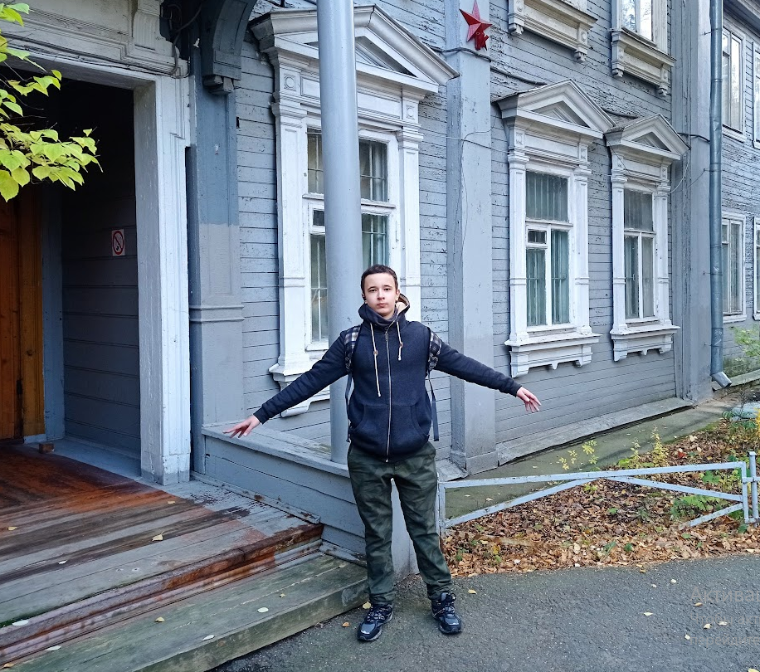

Здравствуйте! Меня зовут Дмитрий, и я вам расскажу об интересных местах моего района.

Район называется Можайским, потому что через него проходит старая Можайская дорога. Самое раннее упоминание об этой местности – это начало 17 века, когда здесь была деревня Манухино (Оксеново). В 1627 году деревня принадлежала братьям Пушкиным. Один из них, Петр Тимофеевич, приходился дальним предком Александру Сергеевичу Пушкину.  В 1680 году Артамон Матвеев построил в Манухине Спасскую церковь и село стало называться Спасским-Манухиным. Много разных владельцев было у села, но в 1779 году село приобрел Александр Сергеевич Гурьев и стал называть его Спасским-на-Сетуни, а потом и просто Сетунь.

Важным событием для развития района стала постройка в 1872 году вблизи села Сетунь Александровской (Белорусской) железной дороги. Вблизи железнодорожного полотна появились деревни Большая и Малая Сетунь. Развивалась промышленность. Среди самых крупных предприятий были: шерстоткацкая мануфактура Софии Сакс, ковровая мануфактура Ивана Пешкова, суконно-ткацкая Николая Шульца, пистонный завод Русско-Бельгийского общества и прочие. Самым масштабных из них являлась фабрика по производству брезента и ремней Франца Реддавея. Он же открыл Сетуньскую лечебницу, коммерческое училище, публичную библиотеку. В 1925 был образован город Кунцево, в состав которого вошло село Сетунь с прилегающей дачной местностью. В 1928 году в него включили и территорию, на которой располагались промышленные предприятия. В 1960 году город Кунцево вошел в состав Киевского района Москвы, а в 1968 году был образован Кунцевский район. Можайский район стал отдельным административным образованием в 1995 году. Сейчас это один из самых крупных районов Западного административного округа Москвы.

А теперь мы прогуляемся по нашему району и посмотрим на исторические здания, которые ещё остались.

1.**Московская шерстоткацкая мануфактура Софии Сакс**

Годы постройки: 1898-1900 гг.

Стиль: не определен

Адрес: ЗАО, ул. Петра Алексеева, 12, стр. 1

Ближайшие станции метро: Кунцевская, Славянский бульвар

Архитекторы:  [А.Н. Милюков](https://ru.wikipedia.org/wiki/%D0%9C%D0%B8%D0%BB%D1%8E%D0%BA%D0%BE%D0%B2,_%D0%90%D0%BB%D0%B5%D0%BA%D1%81%D0%B5%D0%B9_%D0%9D%D0%B8%D0%BA%D0%BE%D0%BB%D0%B0%D0%B5%D0%B2%D0%B8%D1%87)

Назначение постройки: производственный корпус

Это здание основного производственного корпуса, его сложно найти среди огромных новостроек. Все остальные здания фабрики снесли, и его хотели снести, но пока строителям это не удалось сделать. Особенность этого корпуса: в лестничную клетку корпуса встроена водонапорная башня с резервуаром для воды и индикатором на стене, который показывал уровень заполнения бака. До революции купчиха София Сакс сначала организовала полукустарное шерстоткацкое производство, через 8 лет это уже была большая фабрика на 254 ткацких станка, на которых работали 600 рабочих. После переворота 1917 года предприятие было национализировано и превратилось в Кунцевскую ткацко-отделочную фабрику, а с 31 июля 1970 г. в Московское производственное камвольное объединение «Октябрь». Продукция фабрики всегда отличалась высоким качеством, а отдельные ткани получили мировое признание, как, например, знаменитый «Кунцевский бостон». Есть легенда, что на фабрике делали ткани для костюма Иосифа Виссарионовича Сталина.

2.**Дача булочника Филиппова**

Годы постройки: 1890 гг.

Стиль: неоклассицизм

Адрес: ЗАО, проезд Загорского, 10

Ближайшие станции метро: Кунцевская, Славянский бульвар

Архитекторы: Арсеньев М.А.

Назначение постройки: дача

С владельцем этой дачи, булочником Д.И. Филипповым, связана интересная история. Точнее, с его отцом. Он съел таракана, обнаруженного в булочке генерал-губернатором, и заявил, что это был изюм. Затем прибежал в пекарню, напёк саек с настоящим изюмом и через час угощал ими городского главу, а через день от покупателей не было отбоя. Не много есть сведений об этом доме, но он очень красивый и вокруг него особенная атмосфера покоя и истории.

# 3. Дача банкира Адольфа Юнкера

Годы постройки: 1908 г.

Стиль: модерн

Адрес: ЗАО, проезд Загорского, 23

Ближайшие станции метро: Кунцевская, Славянский бульвар

Архитекторы:  [А.Э. Эрихсон](https://ru.wikipedia.org/wiki/%D0%9C%D0%B8%D0%BB%D1%8E%D0%BA%D0%BE%D0%B2,_%D0%90%D0%BB%D0%B5%D0%BA%D1%81%D0%B5%D0%B9_%D0%9D%D0%B8%D0%BA%D0%BE%D0%BB%D0%B0%D0%B5%D0%B2%D0%B8%D1%87)

Назначение постройки: дача

Этот дачный дом был построен для банкира Адольфа Юнкера. Раньше дом был окружён садом из фруктовых деревьев. Интересная особенность дома: если смотреть на дом с парадного входа, то мы увидим два этажа, а если посмотрим на него с противоположной стороны, то увидим уже три этажа!

Вот так этот дом выглядел в 1908 году:

С 1952 по 1972 год здание занимал Кунцевский Дворец пионеров, а затем Комитет комсомола. В 80-90-х годах в этом здании находился Краеведческий музей.  
В нем были собраны фотографии и другие экспонаты, связаны с историей района, а также коллекция старинных монет. А теперь в здании располагается факультет дизайна Института Современного Искусства

4.**Сетуньское земское училище**

Годы постройки: 1909 г

Стиль: типовой проект, «кирпичный стиль» начала XX века

Адрес: ЗАО, ул. Сафоновская, 13

Ближайшие станции метро: Кунцевская, Славянский бульвар

Архитекторы:  [П.М.](https://ru.wikipedia.org/wiki/%D0%9C%D0%B8%D0%BB%D1%8E%D0%BA%D0%BE%D0%B2,_%D0%90%D0%BB%D0%B5%D0%BA%D1%81%D0%B5%D0%B9_%D0%9D%D0%B8%D0%BA%D0%BE%D0%BB%D0%B0%D0%B5%D0%B2%D0%B8%D1%87) Игнатов

Назначение постройки: училище

До революции в этом здании было училище. После революции у здания была интересная судьба: начальная женская школа, вечерняя школа рабочей молодежи и Научно-практический комплекс по лечению детей с врождёнными пороками лица и челюстей (бывшая 41 детская больница). Позже в этом здании работал вытрезвитель. Сейчас здание не используется.

5. **Сетуньская лечебница**

Годы постройки: 1893 год

Стиль: типовой проект в русском стиле

Адрес: ЗАО, Можайское ш., 14, стр. 1

Ближайшие станции метро: Кунцевская, Славянский бульвар

Архитекторы:  Н.И. [Поздеев](https://ru.wikipedia.org/wiki/%D0%9C%D0%B8%D0%BB%D1%8E%D0%BA%D0%BE%D0%B2,_%D0%90%D0%BB%D0%B5%D0%BA%D1%81%D0%B5%D0%B9_%D0%9D%D0%B8%D0%BA%D0%BE%D0%BB%D0%B0%D0%B5%D0%B2%D0%B8%D1%87)

Назначение постройки: больница

На Можайском шоссе находится одна из старейших больниц города – «Сетуньская лечебница», как её называли до войны, сегодня это городская клиническая больница №71 имени Жадкевича. История больницы начинается в конце 19 века. В городе Кунцево после оспенной эпидемии 1891 года встаёт вопрос о строительстве лечебницы, способной обслуживать быстро растущее население. В 1900 году по инициативе Ферапонтова открывается двухэтажный корпус – общий госпиталь на 21 койку, в котором специально оборудуется операционная. Интересно, что детское отделение строилось на средства булочника Филиппова и купчихи Сакс. В 1927 году Сетуньская лечебница была переименована в Кунцевскую больницу и становится районной. Сейчас больница №71 является многопрофильной клиникой, имеющей в своём составе ряд отделений: терапевтическое, кардиологическое, неврологическое, хирургическое, микрохирургическое, травматологическое, ЛОР-отделение, общей реанимации.

Это были одни из самых исторических объектов моего района.